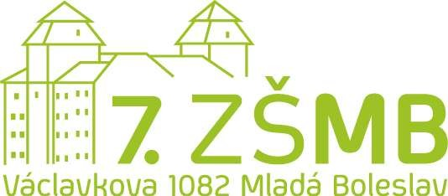

**ZÁKLADNÍ ŠKOLA MLADÁ BOLESLAV, VÁCLAVKOVA 1082**

**příspěvková organizace 293 01 Mladá Boleslav**

tel.ředitelství : 326 733 947 tel.sekretariát : 326 733 971 e-mail : zs7mb@seznam.cz

[www.zs7mb.cz](http://www.zs7mb.cz)

**ŽÁDOST O ZAŘAZENÍ DO TŘÍDY S ROZŠÍŘENÝM VYUČOVÁNÍM MATEMATIKY**

Žádám o zařazení svého syna (dcery) ……………………………………………………….

Datum narození:………………

Bydliště:…………………………..

Email:

Telefon:

do třídy s rozšířenou výukou matematiky a přírodovědných předmětů - 6. ročník – školní rok 2025/2026

# Informace o prospěchu v 5.ročníku:

**Základní škola …………………………………………………………………….**

|  |  |  |
| --- | --- | --- |
| **5.ročník** | **Matematika** | **Přírodověda** |
| **Hodnocení** |  |  |

Prohlašuji, že výše uvedené údaje jsou pravdivé.

Jméno příjmení a podpis zákonného zástupce:

…………………………………………………………………………………………………………..

V ……………………………dne……………….